Рекомендуем соблюдать меры профилактики в целях предупреждения распространения острых респираторных вирусных инфекций при проведении массовых мероприятий:

- входная бесконтактная термометрия

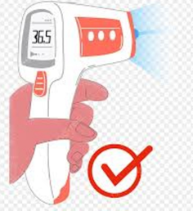

- дозаторы с антисептиками при входе в здание

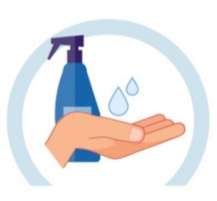

- влажная уборка с применением дезинфицирующих средств помещения после каждого мероприятия

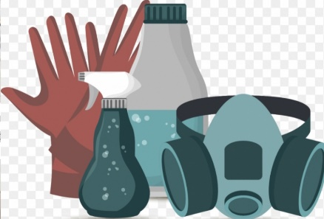

- дезинфекция воздушной среды (рециркуляторы воздуха, УФ-облучатели бактерицидные)

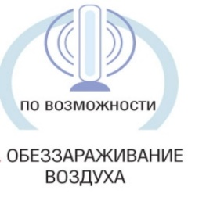

- регулярное проветривание помещений

Респираторные вирусы — многочисленное семейство ультрамикроскопических внутриклеточных паразитов. Часть из них заметно активизируется в демисезонное время, вызывая эпидемии ОРВИ (острой респираторной вирусной инфекции).

Возбудители инфекционных респираторных заболеваний обладают высокой контагиозностью (заразностью), но пробраться в организм они могут только через слизистые оболочки дыхательных путей. Основной способ инфицирования — аэрогенный или воздушно-капельный.

Вирусные частицы перелетают по воздуху с капельками жидкости, которые вырываются изо рта больного человека при чихании, кашле.

Второй способ заражения — контактно-бытовой. Прямой путь — через рукопожатие с носителем инфекции, непрямой — через контаминированные (зараженные) поверхности. Подхватив вирус на руки, его легко занести в нос, рот — «входные ворота» ОРВИ.

Меры профилактики:

-входной фильтр: бесконтактная термометрия и обработка рук антисептиками;

-проводится дезинфекция воздушной среды с использованием ультрафиолетового облучения или других способов, разрешенных для этих целей, не менее четырех раз в день проводится проветривание (по 8-10 минут);

- проводится влажная уборка с использованием моюще-дезинфицирующих средств, разрешенных для применения. Обратите, прежде всего, внимание на дверные ручки, поручни, столы, стулья, компьютерные клавиатуры и мышки, телефонные аппараты, пульты управления, панели оргтехники общего пользования и другие предметы, к которым прикасаетесь в быту и на работе.

Дезинфицирующие моющие средства, рекомендованные Роспотребнадзором для проведения дезинфекции в общеобразовательных учреждениях, школах, детских садах, социальных учреждениях:

• Альпинол;

• Макси-Дез М;

• Макси-Дез;

• Аламинол Плюс;

• Акваминол;

• Акваминол Спрей.

Соблюдайте **«респираторный этикет»:**

* прикрывайте рот и нос салфеткой (платком), когда чихаете или кашляете;
* используйте одноразовые бумажные салфетки (платки), которые выбрасывайте сразу после использования;
* при отсутствии салфетки (платка) кашляйте или чихайте в сгиб локтя;
* не касайтесь немытыми руками носа, рта и глаз.

Используйте медицинскую маску, если:

* Вы ухаживаете за больным респираторной инфекцией;
* Вы, возможно, будете контактировать с людьми с признаками респираторной инфекции.

В случае появления симптомов респираторной инфекции, в том числе гриппа и коронавирусной инфекции (повышение температуры тела, озноб, слабость, головная боль, заложенность носа, конъюнктивит, кашель, затрудненное дыхание, боли в мышцах и чувство «ломоты» в теле):

* оставайтесь дома и вызывайте врача на дом;
* если Вы до появления симптомов находились в странах, в которых регистрировались случаи COVID-19 в предыдущие 14 дней, то вызывайте скорую медицинскую помощь и сообщите об этом специалисту;
* дети с признаками острой респираторной инфекции должны оставаться дома и не посещать дошкольные учреждения и школы;
* строго выполняйте все назначения и рекомендации, которые Вам даст врач (постельный режим, прием лекарственных средств);
* максимально ограничьте свои контакты с домашними, особенно детьми, пожилыми людьми и лицами, страдающими хроническими заболеваниями, чтобы не заразить их;
* используйте медицинскую маску, если Вы вынуждены контактировать с людьми.